    - UA1CEG/p микро- экспедиция QRP/p в леса- поля.
(3 ватта home made, dipole)

Утром на 10128 поздоровались с уважаемым Евгением UA4NU, обстановка позволяла прогуляться, что я и сделал.
Октябрь- ноябрь я, с превеликим интересом, занимался проверкой работы передатчика с выходным транзистором, предназначенным для питания 28-ю вольтами. У меня для питания передатчика 12 вольт, т.е. существенно меньше требуемых паспортных данных.
Да и интересная задача- перестроить «Дружок», предназначенный для 14 мГц на 10 мГц.
2 преобразования- I ПЧ- 9 мГц, II ПЧ 500 кГц. ЭМФ c полосой пропускания 1 кГц. Словом весьма приличный аппарат! Кроме механической стабильности- тут не похвастаешь… Но, если аппарат не подвергать механическому воздействию, проблем со стабильностью нет. Контур в VFO применён шикарный! Повезло- попалась подходящая катушка с вожжёным серебром. Но, «Дружок» давно лежит без использования, т.к. на 14 мГц есть более совершенная самоделка.
Решение- перестроить I ПЧ на частоту 8 мГц, а плавный гетеродин на 2100 Гц, естественно и перестроить входные контура.
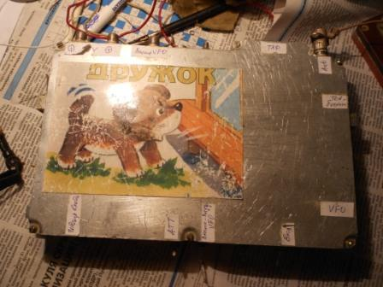

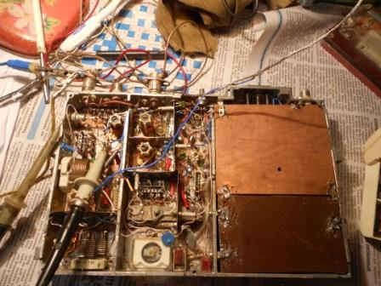

Довольно интересная задача. Но, если кто-то полагает, что для выполнения достаточно отвёртки и паяльника…
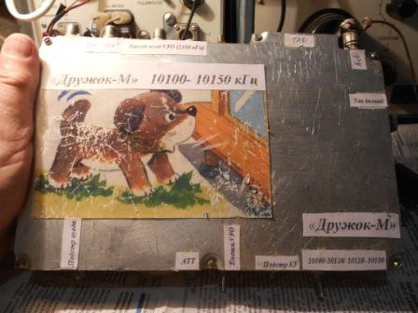

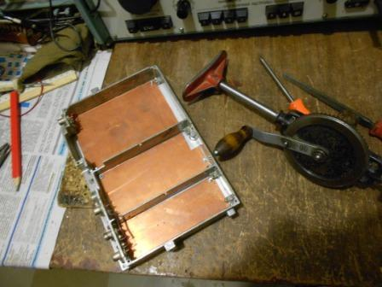
Приступаю к сборке передатчика. Вообще-то данный корпус даже великоват, место станется, но он 1:1 как у «Дружка», что позволит их соединить в один блок, если потребуется.
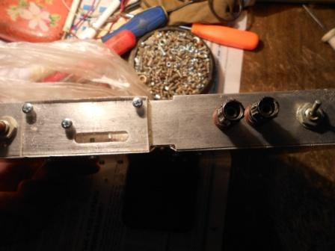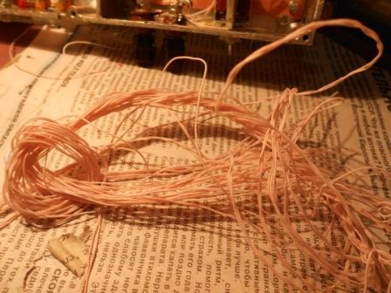
Для монтажа в моём распоряжении имеется прекрасный монтажный провод в фторопластовой изоляции.
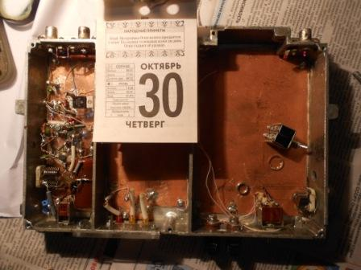
Имею 2 кварца: 10106 и 10111кгц. 10106 оказался 10107 и перегнать его вниз никакими усилиями не получается…
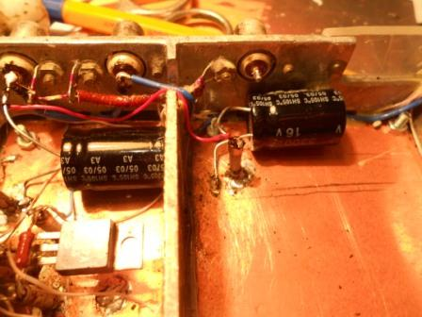
Впаиваю электролитические импортные конденсаторы, спасибо старому верному другу Володе Шаповаленко UA1CAK.
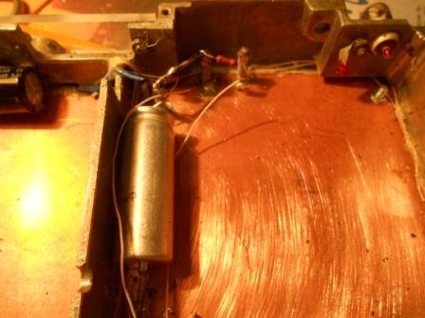
Отечественный конденсатор, из отслужившей профессиональной аппаратуры, превосходит импортные по току утечки, держит напряжение более длительное время. Но, это так, к сведению.
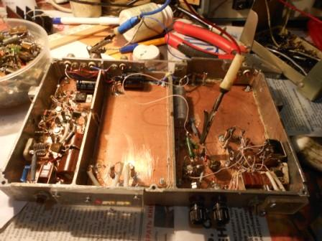
Слева кварцевый гетеродин, пока задействован не будет, это возможно для конвертора, или ППП, если попадутся аналогичные кварцы…
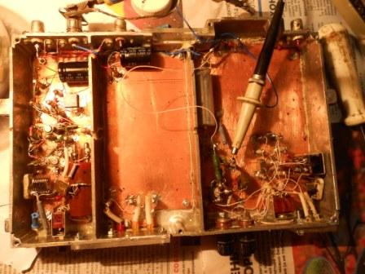
. Всякие: «С одного тыка! Никакого налаживания не потребовалось!» я отношу к словоблудию. Налаживание ещё никому не мешало, а аппарат я собираю, подчёркиваю: для реальной работы в эфире, причём в полевых условиях.
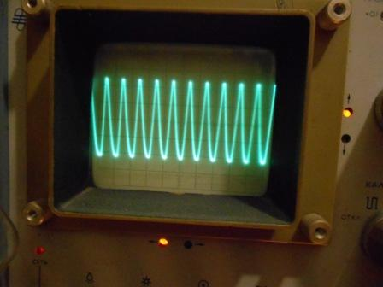
Нормально.
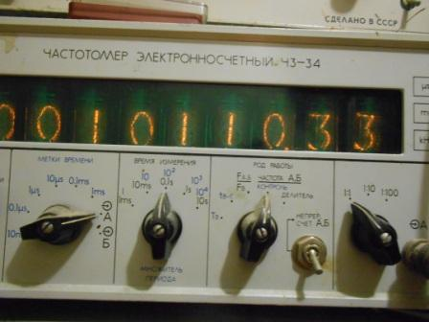
Кварц 10111 всё-же явно лучше по качеству. Но… при неимении гербовой «пишем на обычной».

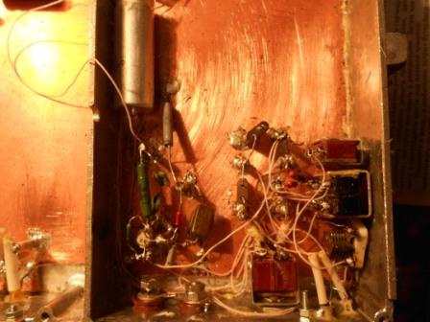
Четыре частоты можно выбирать тумблерами, вполне подходит для моих целей.
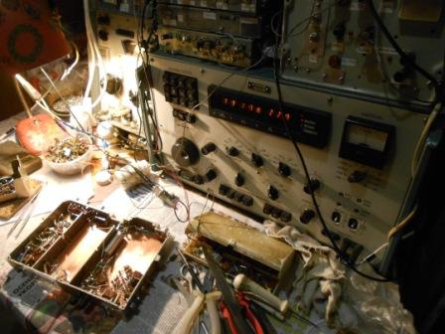
Мне нравится такая обстановка. Творческий беспорядок…
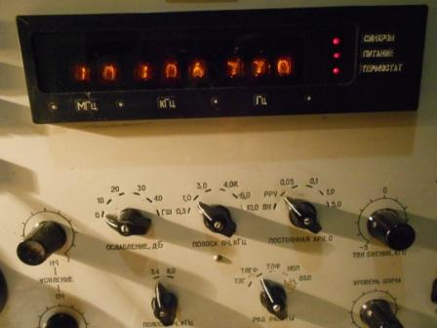
Так 10106 не получилось добиться…
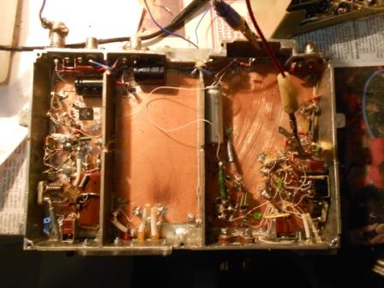
Добавляю составной эммитерный повторитель КТ312+ КТ904.
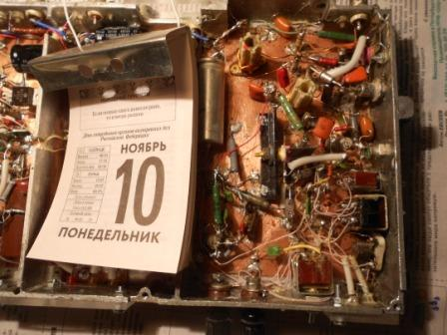
После эммитерного повторителя нужен предоконечный каскад, испытал КТ603. Всё нормально, работает, сигнал отличный- синусоида:
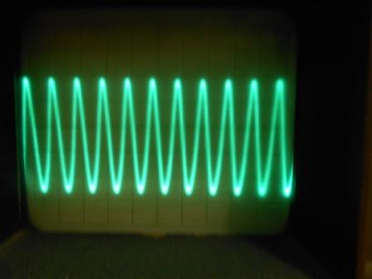
Но, греется КТ603 жутко! Затевать бодягу- приспосабливать к КТ603 радиатор я не стал и поставил КТ920А, присланные уважаемым RW3FS.
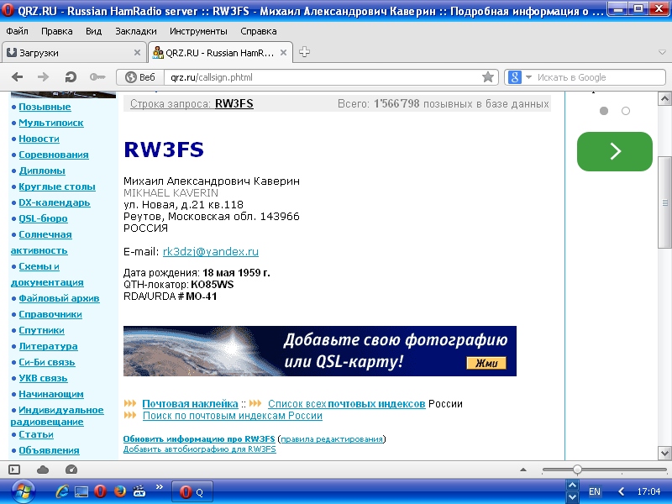
Михаил очередная Вам благодарность! Детали, что Вы прислали я применил, они в работе, Остался только небольшой резерв, на случай, если понадобится заменить транзистор.
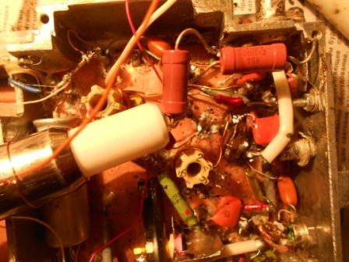
В работе планирую проверить КТ934, выпаял из выброшенного и распотрошённого блока,
никогда эти транзисторы в руках не держал, КТ921 и КТ922, все «БУ», но из отслужившей профессиональной аппаратуры и прекрасного качества. Кстати и мои любимые КТ312 тоже выпаяны из отслужившего своё блока…
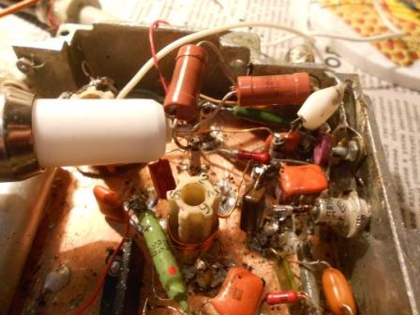
Нагружаю выход на 75 ом и начинаю заниматься настройкой.
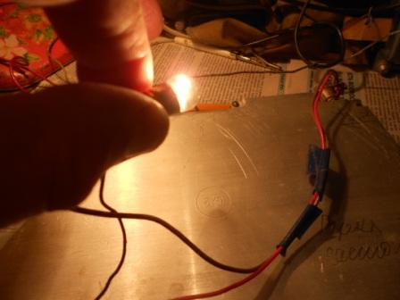
Здесь «безоблачность» заканчивается! С КТ920 никогда не было, что выходной каскад начинает возбуждаться, не было! А здесь я с этим столкнулся. Нажимаешь на ключ и выходной КТ934(КТ922, КТ921) возбуждается, ключ уже отпущен, а транзистор что-то излучает, греется…
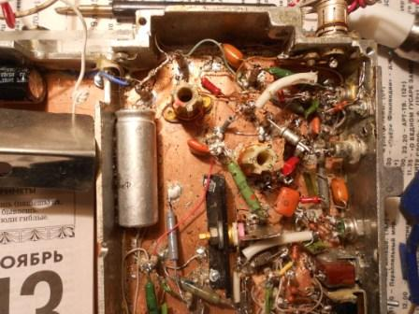Пришлось шунтировать базу транзистора, помимо ВЧ дросселя ещё и резистором 5 ом.
Транзисторы из строя не выходили, ни один, но, факт остаётся фактом- возбуждались, при питании 28 вольтами, я полагаю, они бы моментально вышли из строя!
Потребовалось мне на эту работу чуть меньше месяца. Разумеется, я занимался всем этим конструирований без ущерба для прочих семейных дел.
Что выяснил, все 3 транзистора выдают одну и ту же мощность- 3 ватта, если страдать занудством : 2,75 ватта, при подключении к апериодической нагрузке.

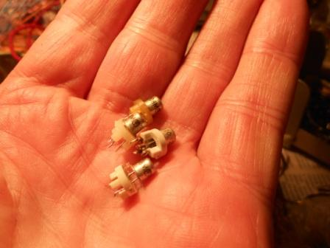
Вот так выглядят транзисторы, выпаянные из каких-то отслуживших блоков. Из моего опыта, такие транзисторы всегда превосходят по всем параметрам всякие ширпотребовские, которые, разумеется, у меня имеются. Если есть возможность, применяю транзисторы из отслуживших блоков профессиональной аппаратуры. Разумеется, это мои личные предпочтения!
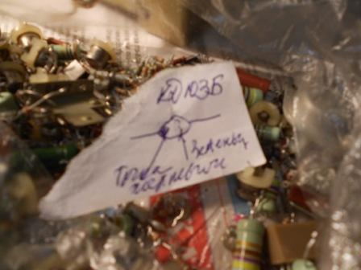
Увы, ВЧ транзисторов не столько, сколько бы мне хотелось. Но, вполне достаточно для дальнейшего радиолюбительского творчества.

15.11.2014. Работа в эфире QRP/p.

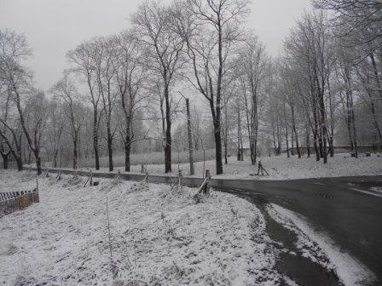
С тех пор, как в «Клубе- 72» мои сообщения о радио расцениваются, как лишнее в сообщениях, а главное: «о лесочках, листочках, цветочках, речушках, пичужках» я подумываю, что- бы этим «прозаическим радио» не раздражать элитный клуб, изредка размещать сообщения с содержанием: «Никакого радио!». Сегодня попытаюсь…
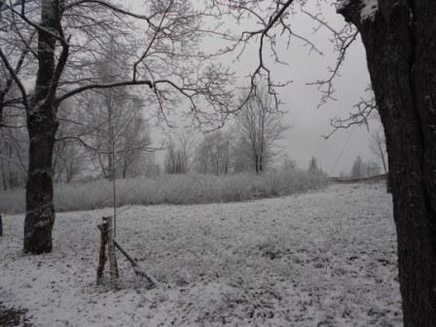

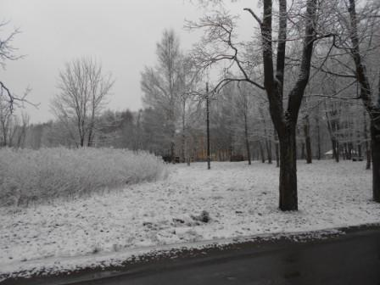

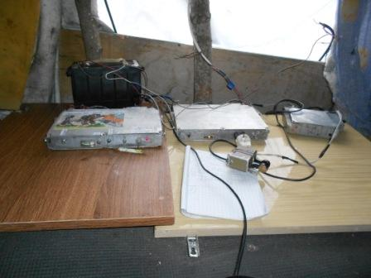
Развёртываю в вигваме радио. Есть в эфире коротковолновики, есть!
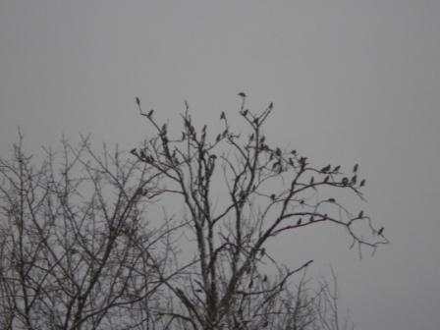
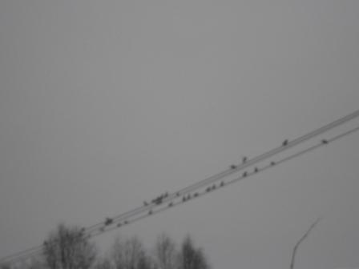
Вот и пичужки…

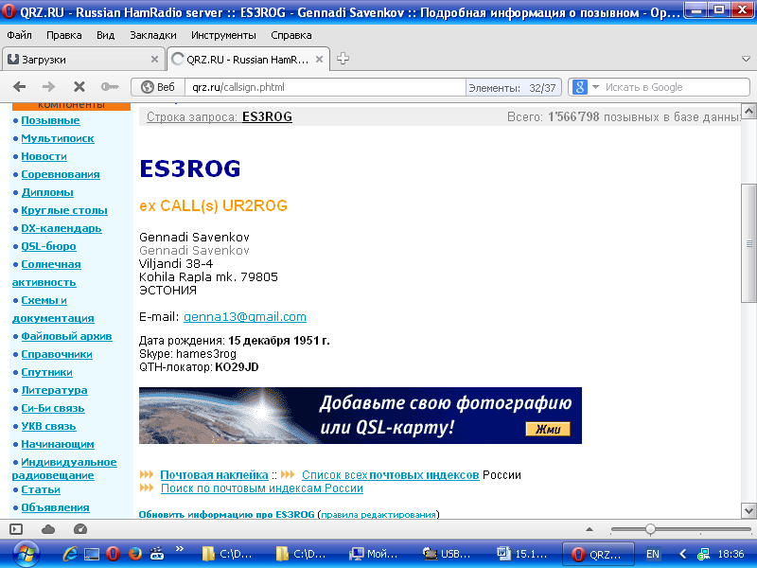
Моментально, на общий вызов отозвался ES3ROG, 599 мне!

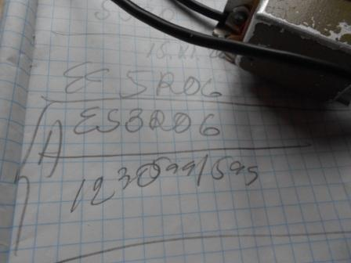

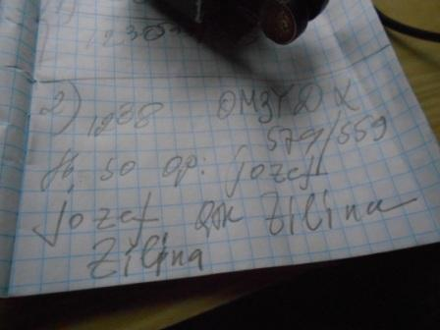

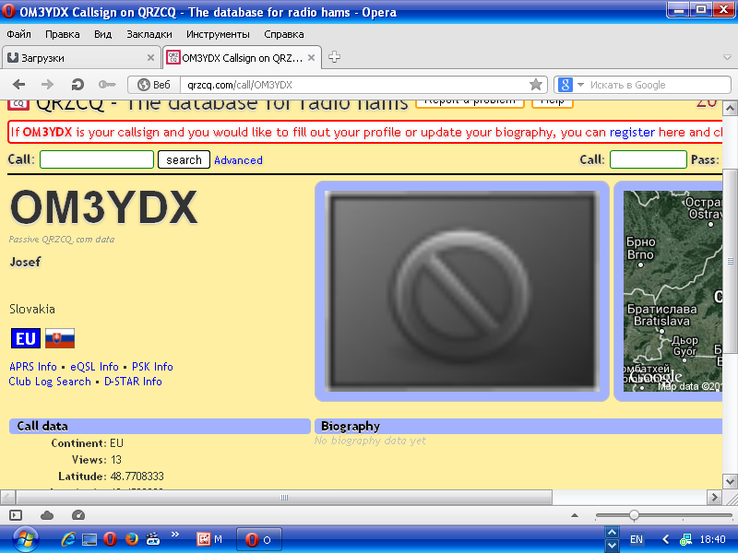

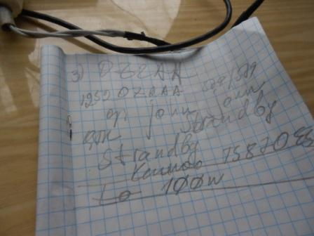

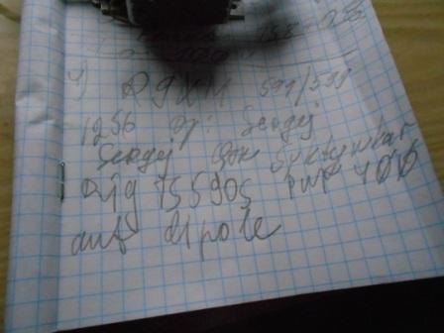

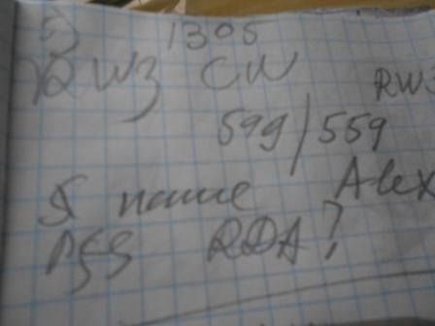

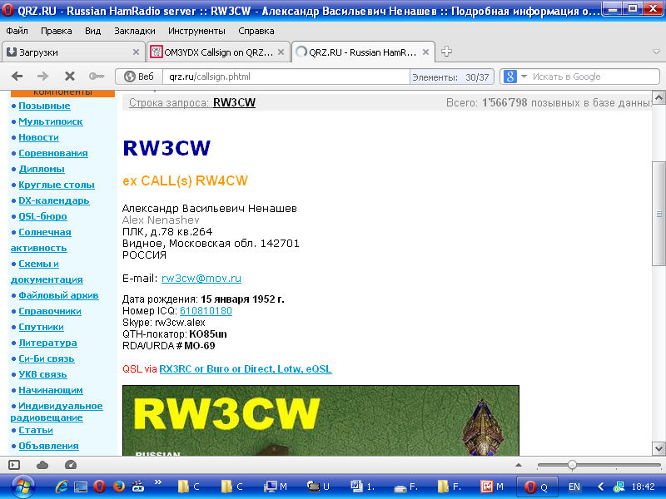
Видное место знакомое, когда-то меня мой приятель и однокашник Володя Панкратов пригласил в увольнение в гости… Сколько лет прошло! А я помню подстриженного «под нуль» Володю, играющего на баяне. Мы работали по перевозке какого- то склада, или каптёрки я и не помню… Кстати, Володя и пел прекрасно. В отличие от меня.
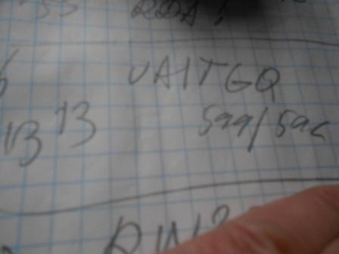

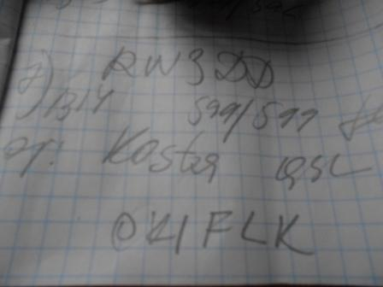

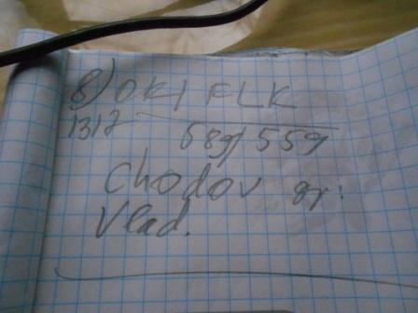
Живенько на диапазоне! Одно удовольствие работать.
Итак, на мой общий вызов QRP/p 3-мя ваттами, ответили и провели QSO:
- ES3ROG
- OM3YDX
- OZ2AA
- R9XM
- RW3CW
- UA1TGO
- RW3DD
- OK1FLK
Всем операторам громадная благодарность!

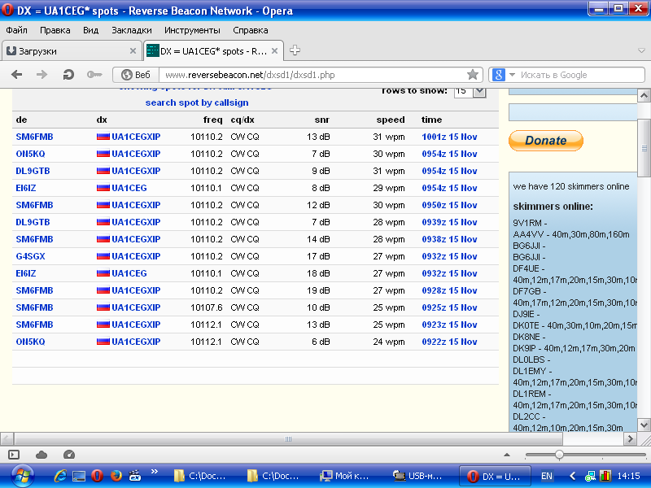
Скиммеры меня сегодня зарегистрировали. А вот мою QRP работу из дома не заметили…
А ведь я успешно провёл QSO с Евгением UA4NU. (Оригинально они трактуют UA1CEG/p= UA1CEGXIP!)
Аппарат работает нормально, можно присваивать имя и приклеивать его на корпус аппарата.
До встречи в эфире!

73! UA1CEG Юрий Александров, д.Гарболово. Ленинградской области, Всеволожского района.

LO23, KP50FI.

Сайт: www.ua1ceg.webege.com
зеркало: www.ua1ceg2.wmsite.ru

